
บันทึกข้อความ
ส่วนราชการ สำนักงานสาธารณสุขอำเภอแจ้ห่ม จังหวัดลำปาง โทรศัพท์ ๐ ๕๔๒7 1๑56
ที่ ลป 03๓๓/ 473 วันที่ 9 ธันวาคม 2567
เรื่อง มาตรการป้องกันการรับสินบนเพื่อป้องกันการทุจริตและประพฤติมิชอบ
เรียน ผู้อำนวยการโรงพยาบาลส่งเสริมสุขภาพตำบลทุกแห่ง
ตามที่สำนักงานสาธารณสุขอำเภอแจ้ห่ม ได้มีประกาศมาตรการป้องกันการรับสินบน
เพื่อป้องกันการทุจริตและประพฤติมิชอบ ลงวันที่ 9 ธันวาคม 2567 เพื่อให้การปฏิบัติงานของบุคลากรของ สำนักงานสาธารณสุขอำเภอแจ้ห่ม เป็นไปตามหลักธรรมาภิบาล ทุกภารกิจต้องโปร่งใส เป็นธรรม ตรวจสอบได้ ปลอดจากทุจริต นั้น
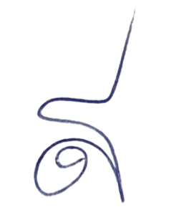
สำนักงานสาธารณสุขอำเภอแจ้ห่ม จึงขอส่งประกาศดังกล่าวมาให้กับโรงพยาบาลส่งเสริมสุขภาพตำบลในสังกัด เพื่อแจ้งให้เจ้าหน้าที่ในทุกงานของกลุ่มงานทราบ และยึดถือปฏิบัติ โดยเคร่งครัดต่อไป
จึงเรียนมาเพื่อทราบ และดำเนินการต่อไป

( นายสุพล ปัญญาไว )
สาธารณสุขอำเภอแจ้ห่ม

